1. NAHAJALIŠČE:

Tjulnji živijo na plavajočem ledu, na ledu ob obalah ter otočkih in čereh pred obalami severnih in zmerno toplih morij.
Na kopnem so zelo počasni zaradi šibkih sprednjih plavuti, s katerimi se ne morejo dvigniti od tal. Plavuti so sicer v vodi dobra vesla, a na kopnem nekoristna.
Opirajo se na trebuh in nemočno »valovito poskakujejo«. V vodi so izredno spretni plavalci. Hitro plavajo z zadnjimi plavutmi, s katerimi zamahujejo, kot bi ploskali.
2. ZGRADBA:

Teža: od 30 do 1000 kg (odvisno od vrste)
Življenjska doba: do 56 let
Dolžina: od 1,5 do 2 metrov
• Nimajo uhljev. Telo pokriva mehak in gost kožuh. Okrogli, dobro rejeni trup je vretenast, v plečih širok in postaven, proti koncu pa čedalje tanjši in se konča v kratek rep. Noge so bolj podobne plavutim kot pravim nogam.
• Oči so velike, vidijo pa le črno-belo. Ostro vidijo tako na kopnem kot v vodi. Na glavi so tipalne ščetine, brez katerih ne bi mogli loviti plena.

• Če tjulnja kaj vznemirja, hripavo laja in jezno renči, če pa se mu zgodi kaj hudega ga oblijejo solze.

• Tjulnjov sovražnik je beli medved in pliskavica z imenom orka. Njegov največji sovražnik pa je človek.
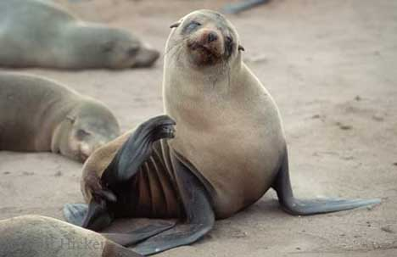
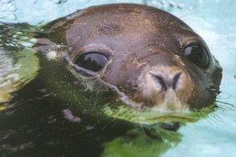

3. DIHANJE:
Dihajo s pljuči.

4. RAZMNOŽEVANJE:

Samice so breje eno leto, skotijo pa žive mladiče.
Samica skoti na suhem enega, redko dva mladiča, z mehko svilnato dlako, ki pa jo kmalu sleče.

Mladiči so nebogljeni, zato jih matere ščitijo pred kopenskimi plenilci tako, da si izbirajo varne kotičke. Na kopno pridejo malo pred kotitvijo, samci pa že prej, da zasedejo najboljši prostor.

Mladiči se rodijo brez debele maščobe pod kožo. Močno so poraščeni z gosto belo dlako. Kožuh je pomemben vir toplote samo v prvih tednih življenja. Potem postanejo povsem odvisni od podkožne maščobe, ki je debela kar 7 do 10 cm. Ščiti jih pred mrazom, je pa tudi zaloga energije.

5. PREHRANJEVANJE:

Niso preveč izbirčni. Jedó ribe, lignje, školjke in rake.

6. UVRŠČANJE V NARAVNI SISTEM:

Tjulnji spadajo v skupino plavutonožcev in morskih sesalcev, ker dihajo s pljuči, mladiči pa sesajo mleko.

7. POMEN ŽIVALI:

Tjulnji čistijo morje, ker se prehranjujejo z živalmi, ki so v morju ali na kopnem.

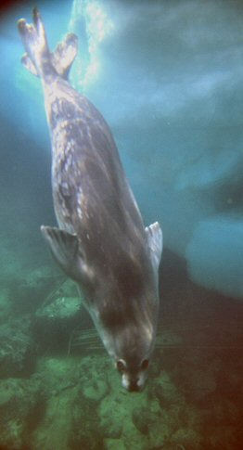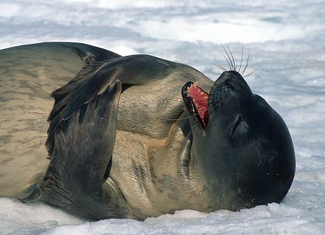

8. ZANIMIVOSTI:

ZAKAJ TJULNJI LAHKO ŽIVIJO V MORJU?
Med potopom plava tjulenj v zelo mrzli vodi, celo za 20 °C hladnejši kot na gladini. Telo tjulnja se ohladi za celih 2 °C.
Med potopom voda ne more v tjulnjeva pljuča, ker nagonsko zaprejo nosnice. Ko so enkrat pod vodo, pa pritisk vode prepreči odprtje. V ustih nastane tudi posebna pregrada, da lahko odprejo usta (in zgrabijo plen), ne da bi voda vdrla v dihalne poti. Tjulenj pred potopom večkrat globoko vdihne in izdihne. Ne potopi se s pljuči, polnimi zraka.

ZAKAJ LAHKO DOLGO OSTANEJO POD VODO?
Tjulnji se potopijo za mnogo dlje časa, kot se lahko človek. Morski slon za 30 minut, weddellov tjulenj pa kar za 73 minut! Seveda medtem ne morejo dihati, kisik pa vseeno potrebujejo. Dobijo ga iz krvi, v kateri je lahko kar štirikrat več kisika kot v človeški. Srčni utrip se zelo upočasni in prebavila prenehajo delovati. Med potopom kisik dobijo le nujno potrebni organi: možgani, pljuča in srce.

